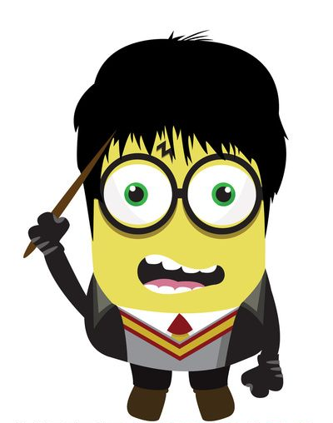
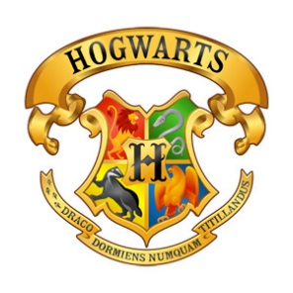
Periodeplan 8G

Uke 44-45

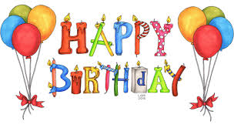  6.11 Erlend  9.11 Mina  13.11 Daniel | Informasjon:
      - Tisrdag 07.11 klokken 17.00-19.00 inviterer 8.klassingene til en kveld med aktiviteter og hygge på LUS. Inntektene går til Hei Verden. Mer informasjon finner dere på hjemmesida.
      - Fysisk aktivitet og helse: Egentreningsperiode. Husk å ta med egentreningshefte ferdig utfylt til timen på onsdag. Husk å ta kontakt på itslearning eller på skolen hvis du er usikker på hvordan du skal gjøre oppgaven.

U  K  E | MANDAG | TIRSDAG | ONSDAG | TORSDAG | FREDAG | Denne uka:
44 |  |  |  |  |  | Utviklings-samtaler
45 | Foredrag med Hei Verden i aulaen i 5.time | HEI VERDEN  Vi er i klassene våre hele dagen.  Møt klokka 16.30 for å forberede kvelden.  Publikum kommer klokka 17.00  Husk at alle skal rydde etter at publikum har gått klokka 19.00. | Natur, miljø og friluftsliv - Prøve |  |  | Hei verden!
46 |  |  |  | FRI (planleggingsdag) | FRI  (planleggings dag)
47 |  | Fagdag engelsk 3. og 4. time |  |  | Fagdag norsk

Min egen huskeliste:

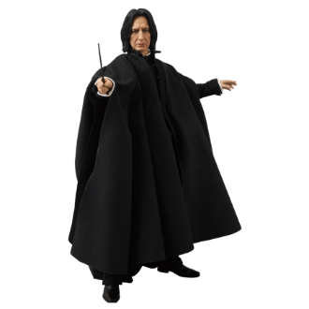

Fag | Læringsmål | Plan for arbeidet
Norsk | 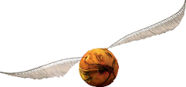  -Kunne reflektere over hvorfor vi forteller fortellinger  -Kunne fortelle om byggesteinene i en fortelling  -Kunne bruke noen strategier for å finne ideer til å starte opp en fortelling  -Kunne fortelle om og bruke tre ulike måter å innlede en fortelling på | Uke 44:  Mappa skal vises hjemme sammen med utdelt informasjonsskriv. Leveres tilbake med underskrift innen fredag denne uka.  Mappeoppgave: Gjør ferdig oppgave 2 fra arket om byggesteinene i en fortelling. Vi jobber også med dette på skolen. Dersom du skulle miste arket, ligger det også en digital versjon på it’s learning. Denne oppgaven skriver du digitalt eller fører inn på eget linjeark før den leveres og settes i mappa innen fredag uke 44.  Uke 45:  Ikke lekser i norsk denne uka på grunn av Hei Verden.  Timene på fredag uke 44 og mandag og tirsdag uke 45 går med til arbeid med Hei Verden.
Matematikk  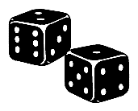 | - Kunne regne ut sannsynlighet ved en eller flere hendelser, både med og utan tilbakelegging.  - Kunne gjøre om mellom brøk, desimaltall og prosent.  - Kunne regne ut enkle kombinatoriske problem. | Dere får utdelt oppgaveark denne periode, da det ikke er oppgaver om sannsynlighet og kombinatorikk i læreboka.  Disse legges også ut på it’s learning.
Engelsk  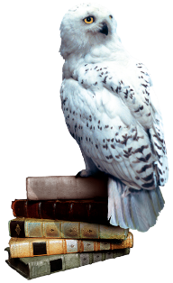 | - øke ordforrådet  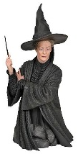  - Kunne lese en bok på engelsk  - Kunne  kommentere  og vurdere  den skriftlige  utviklingen i  engelsk  - Kunne skrive  et brev | Week 44:  Listen to chapter 6 by Friday. It will be posted on Its Learning.  Week 45:  Show your English folder to your parents and deliver it on Friday with signatures.  Listen to chapter 7 by Friday.
Samfunnsfag | Kunne fortelle om sentrale hendelser i den amerikanske revolusjonen.  Kunne forklare forskjellen på primær- og sekundærkilder.  Kunne forklare hvordan historie lages.  (vi arbeider med kilder fredag uke 44)  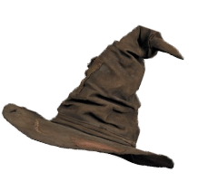 | Les s.11- 23 i historieboka. Noter ned årstall og hendelser mens du leser, slik at du har noe å jobbe med til mappeoppgaven.  Mappeoppgave: Fullfør tidslinja over den amerikanske revolusjonen som vi begynte på i uke 43. Sett den i mappa di, og lever den innen fredag uke 45. Vurderingskriterier for denne oppgaven blir delt ut og ligger også på it’s learning.  Uke 44: Mappa skal denne uka vises hjemme sammen med utdelt informasjonsskriv. Leveres tilbake med underskrift innen fredag.  Timen på mandag går med til  arbeid med Hei Verden.
Naturfag | - Gjennomføre forsøk for å klassifisere sure og basiske stoffer  - Forklare hva vi mener med nøytralisering og beskrive hva som skjer i reaksjonen.  - Kjenne til noen organiske og uorganiske syrer, samt baser og kjenne til noen egenskaper.  - Vite forskjell på atom og molekyl.  - Forklare forskjell på gasser, væsker, og fast stoff. | Vi kommer til å utføre et forsøk i løpet av denne perioden hvor vi skal finne ut om stoffer er syrer eller baser.  Til torsdag uke 44: Les s. 189-190 og svar på fokusspørsmålene.  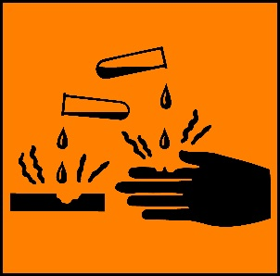  Les også på sammendraget på side 191.
KRLE | Kunne forklare hva jødisk tro går ut på  Kunne forklare hvordan jødedommen preger livet til en jøde  Forklare hvordan jødedommen sin historie har påvirket jødenes tro. | Uke 44: På tirsdag begynner vi på mappeoppgave 1 (jødedommen), som ligger på Its Learning. Gjør denne ferdig til mandag i uke 45.  Uke 45: Timene går til å forberede til Hei verden kveld!
Spansk | Du skal kunne:  - ord for ting som finnes i klasserommet  - ukedagene  - ord for familiemedlemmer  - fortelle om egen familie | Uke 44:  Les på side 19 og 21: Lær deg ordene: un profesor, un alumno, un libro, un ordenador, una mesa, una silla, un cuaderno, un lápiz, lunes, martes, miércoles, jueves, viernes, sábado, domingo. Gloseprøve! Bruk gjerne quizlet når du øver.  Gjør oppgave G side 21  Uke 45: Les teksten «La familia de Víctor» s. 22. Gjør oppgave C side 25.  Gloser: Yo, hermana, hermano, prima, primo, tía, tío, madre, padre, abuelo, abuela. Bruk gjerne quizlet når du øver.
Tysk | Du skal kunne:  - Forstå en kort eventyr  - Lese på tysk med god uttale  - Snakke om ulike farger  - Kjenne til artiklene | Uke 44-45  Vi jobber med tekst 3A og lærer mer om artiklene. Leksen blir delt ut i torsdagstimene.
Fransk | Du skal kunne:  - Fortelle hva du liker  - Noen gloser om vanlige kjæledyr  - Noen gloser for sport og fritidsaktiviteter  - Litt om de franske verbene  - Litt om artikler og substantiv. | Uke 44: Vi jobber videre i mappen om din franske person. Begynn på exercice 10 på s.49, altså; begynn å skape litt av personligheten til den franske vennen din, og begynn å skrive en liten presentasjon i tredje person av han/hun (il/elle).  Øv også på gloser f.o.m. entre t.o.m. chatter på s. 52. Lekseprøve i glosene på torsdag  Uke 45: Gjør ferdig exercice 10 på s.49, altså; gjør ferdig teksten der du beskriver din franske venn. Legg teksten i mappen.  Øv også på gloser f.o.m. sur t.o.m. surtout på s. 52. Lekseprøve i glosene på torsdag
Engelsk fordypning | Lære å lage tankekart  Lære nye ord og skrivemåter.  Kunne lage en presentasjon om et emne ut fra kriterier du har fått. | Tema: Oppfinnelser, teknologi og design  Du vil i denne perioden lese og arbeide med oppgaver som handler om temaet.

